При холодной обработке металлов основными опасными и вредными производственными факторами, воздействующими на работников, являются движущиеся машины и механизмы; подвижные части производственного оборудования; передвигающиеся изделия, заготовки и материалы; острые кромки, заусенцы и шероховатости на поверхностях заготовок, инструментов и оборудования; стружка обрабатываемых металлов.
Производственное оборудование должно быть укомплектовано эксплуатационными документами (паспорт, руководство по эксплуатации и др.), содержащими требования безопасности, и соответствовать этим требованиям в течение всего срока эксплуатации.
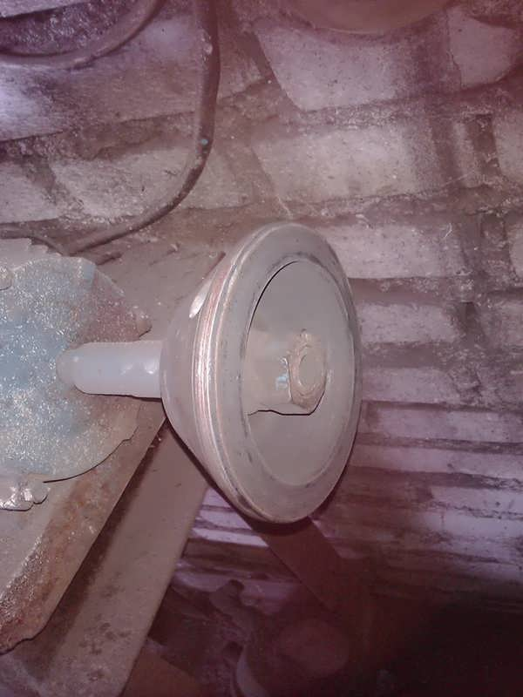
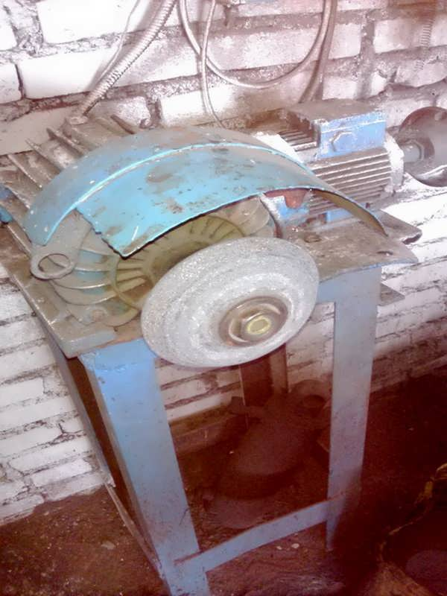
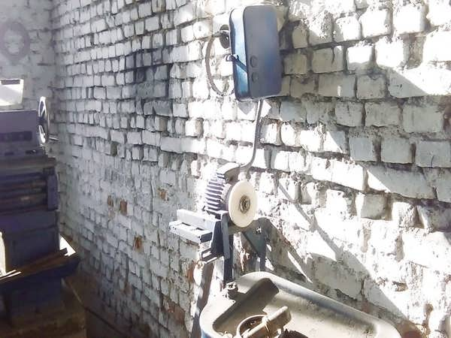
К эксплуатации допущены самодельные заточные станки, не соответствующие требованиям безопасности
Станки сверлильной группы
Время остановки шпинделя у сверлильных станков с мощностью главного привода до 4 кВт и частотой вращения шпинделя до 3000 об/мин не должно превышать 3 с.
В станках с мощностью главного привода более 4 кВт и частотой вращения шпинделя до 2000 об/мин время остановки шпинделя не должно превышать 5 с.
Устройство (противовес или пружина) для возврата шпинделя станка в исходное положение должно обеспечивать его перемещение на всей длине хода.
В многошпиндельных сверлильных станках, установленных на общей станине, имеющих индивидуальные приводы шпинделей и общий вводной выключатель, предусматриваются устройства для пуска и выключения каждого шпинделя и аварийные выключатели для одновременного выключения всех станков с любого рабочего места.
На столах станков должна предусматриваться возможность надежного закрепления изделий и приспособлений.
При сверлении отверстий в деталях необходимо использовать стационарные или ручные зажимные приспособления (зажимные устройства, упоры, направляющие, кондукторы и др.). Не допускается удерживать деталь непосредственно в руках.
Приспособления для закрепления инструмента должны обеспечивать надежный зажим, точное центрирование инструмента и не иметь выступающих частей.
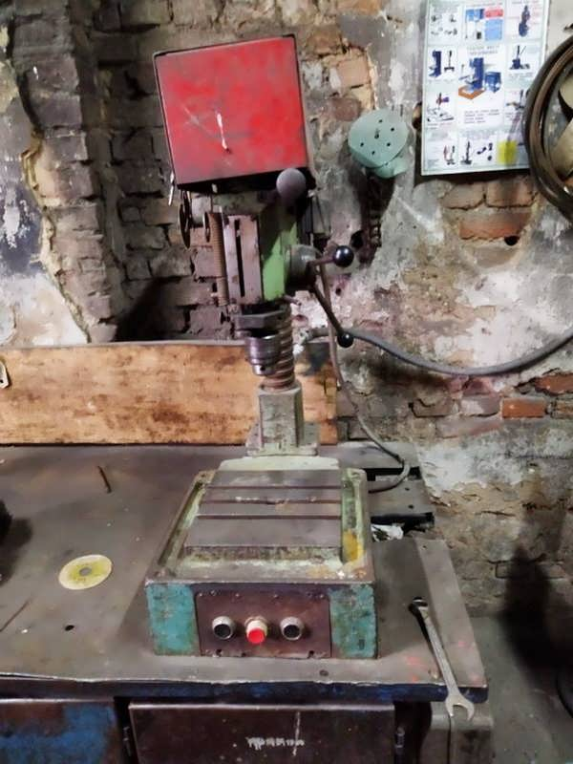
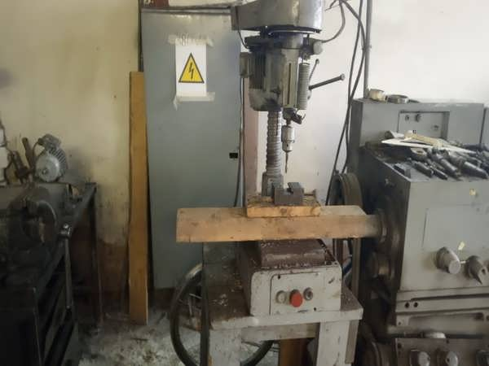
На станках отсутствуют стационарные или ручные зажимные приспособления, отсутствует местное освещение
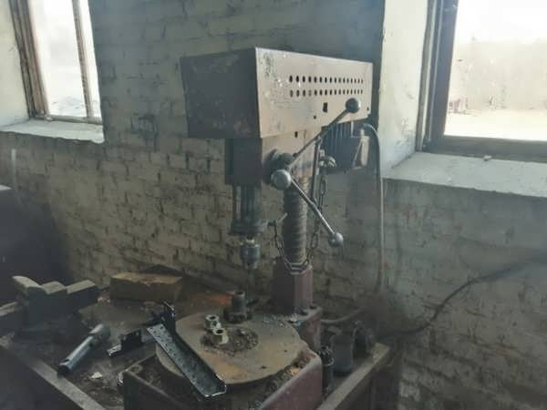
На станке отсутствуют стационарные или ручные зажимные приспособления; неисправно устройство, предотвращающее самопроизвольное опускание шпинделя станка; отсутствует местное освещение
Вертикально-сверлильные и радиально-сверлильные станки должны быть оснащены устройствами, предупреждающими самопроизвольное опускание траверсы, хобота, кронштейна
Станки для абразивной обработки
Заточные, точильные и обдирочные шлифовальные станки, при работе на которых обрабатываемое изделие не закреплено жестко на станке, а удерживается вручную, должны иметь защитные экраны со смотровыми окнами из прозрачного небьющегося материала толщиной не менее 3 мм и передвижные подручники, обеспечивающие установку и закрепление их в требуемом положении. При невозможности использования стационарного защитного экрана необходимо применять защитные очки или защитные лицевые щитки с наголовным креплением.
Допускается не устанавливать защитные устройства на станках, в которых само изделие выполняет функции защитного устройства (например, на внутришлифовальных станках); на оптических профилешлифовальных станках и универсально-заточных станках при работе без смазочно-охлаждающей жидкости и при наличии пылеотсасывающего устройства.
В круглошлифовальных станках, работающих со скоростью круга 60 м/с и выше, зона обработки со стороны рабочего должна полностью закрываться ограждением.
Абразивные круги на заточных, обдирочных и шлифовальных станках (за исключением внутришлифовальных) должны ограждаться защитными ограждениями. Крепление защитных кожухов должно надежно удерживать их на месте в случае разрыва круга.
Защитный экран по отношению к шлифовальному кругу должен располагаться симметрично. Откидывание защитного экрана должно быть сблокировано с пуском шпинделя станка так, чтобы обеспечивалась возможность регулирования угла наклона экрана в пределах 20 градусов без нарушения блокировки.
Допускается не применять защитный кожух шлифовального круга на автоматах и полуавтоматах для обработки желобов колец упорных подшипников при наличии общего защитного устройства зоны обработки с автоматической блокировкой.
В станках, работающих без применения смазочно-охлаждающих жидкостей, конструкция защитных кожухов шлифовальных кругов должна предусматривать использование их также в качестве пылесборников.
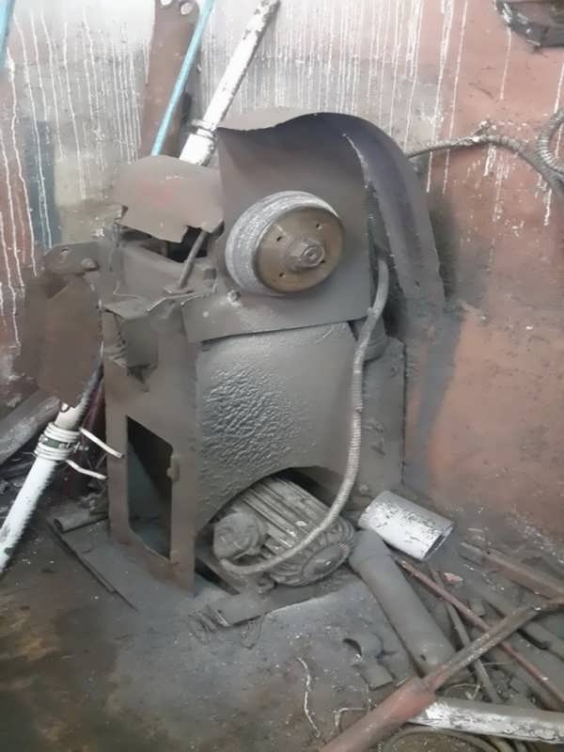
На заточном станке отсутствуют защитное ограждения абразивного круга, подручник, защитный экран, круг изношен, пылеотсасывающее устройство не работает.
При изменяемой частоте вращения шлифовального круга в станках должно предусматриваться устройство, не допускающее работу станка со скоростью, превышающей допустимую для установленного круга. Рабочее направление вращения шпинделя абразивного станка следует указывать хорошо видимой стрелкой, помещенной на защитном кожухе абразивного круга или шпиндельной бабки вблизи абразивного круга.
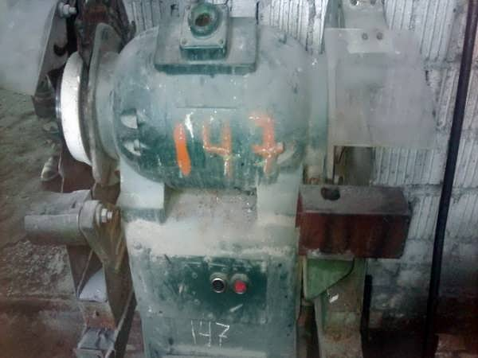
На шлифовально-обдирочном станке не указано хорошо видимой стрелкой направление вращения шпинделя, откидывающийся защитный экран не сблокирован с пусковым устройством электродвигателя, не работает пылеотсасывающее устройство, станок не оснащен кнопкой «Стоп» красного цвета с грибовидным толкателем для экстренной остановки и др.
Перед установкой на станок абразивный инструмент должен быть подвергнут внешнему осмотру с целью обнаружения видимых дефектов (трещин, выбоин и других повреждений). Не допускается устанавливать на станки круги, не имеющие отметок об испытании на механическую прочность, с просроченным сроком хранения, издающие при простукивании дребезжащий звук, а также круги с обнаруженными на них трещинами, выбоинами.
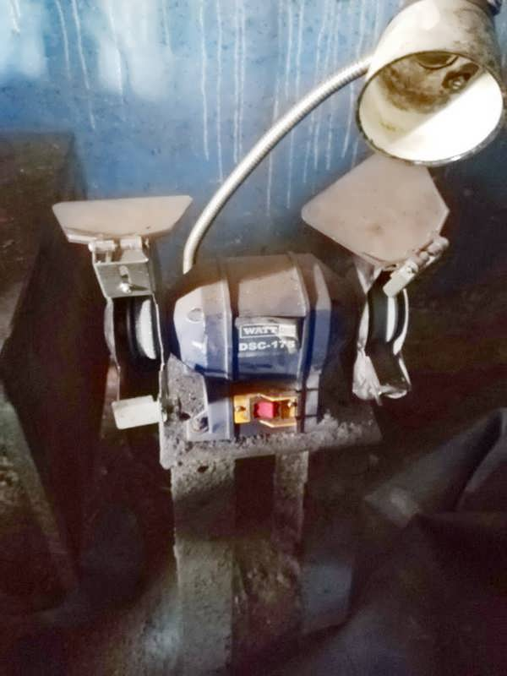
Предельный износ абразивного круга; станок не оснащен кнопкой «Стоп» красного цвета с грибовидным толкателем для экстренной остановки, отсутствует подручник, неисправно местное освещение и др.
Чистка пылеприемников заточных и обдирочных станков и удаление из них случайно попавших мелких деталей производится только после полной остановки круга.
Предназначенные для обработки вручную и без подвода смазочно-охлаждающих жидкостей точильно-шлифовальные (стационарного исполнения, на тумбе и настольные) и обдирочно-шлифовальные станки должны иметь жесткие подручники (столики, поддержки) и экраны со смотровыми окнами из безосколочного стекла для защиты глаз.
Подручники должны иметь жесткую конструкцию и площадку, обеспечивающую устойчивое положение обрабатываемой детали, а также возможность регулирования их положения. При установке подручников следует учитывать, что верхняя точка соприкосновения изделия со шлифовальным кругом находится выше горизонтальной плоскости, проходящей через центр круга, не более чем на 10 мм.
Зазор между подручником и кругом должен устанавливаться не более половины толщины обрабатываемого изделия, но не более 3 мм. Края подручников со стороны шлифовального круга не должны иметь выбоин, сколов и иных дефектов.
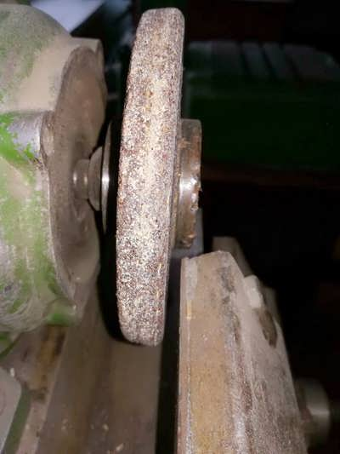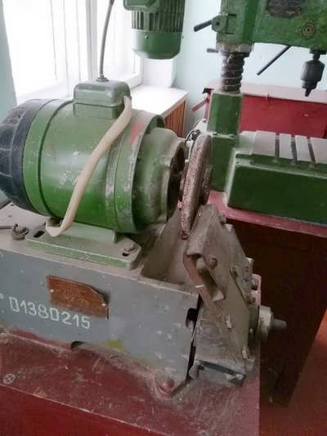
На станке отсутствуют защитный кожух, защитный экран, сблокированный с пусковым устройством электродвигателя, подручник; станок не оснащен кнопкой «Стоп» красного цвета с грибовидным толкателем для экстренной остановки станка и др.
Помимо требований безопасности к металлообрабатывающему оборудованию, необходимо правильно организовывать сами рабочие места.
На рабочих местах должны быть предусмотрены площадки, на которых располагают стеллажи, тару, столы и другие устройства для размещения оснастки, материалов, заготовок, полуфабрикатов, готовых деталей и отходов производства.
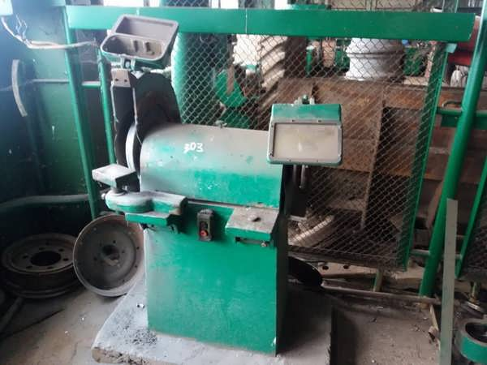
На каждом рабочем месте около станка на полу должны быть уложены деревянные трапы на всю длину рабочей зоны, а по ширине не менее 0,6 м от наиболее выступающих частей станка.
На рабочем месте около станка отсутствуют деревянные трапы; легкосъемные защитные ограждения (откидывающийся защитный экран) не сблокированы с пусковым устройством электродвигателя; части станка, представляющие опасность, и внутренние поверхности ограждений, открывающиеся без применения инструмента, не окрашены в сигнальные цвета и не обозначены знаком безопасности и др.
Помимо требований безопасности к металлообрабатывающему оборудованию, необходимо правильно организовывать сами рабочие места.
На рабочих местах должны быть предусмотрены площадки, на которых располагают стеллажи, тару, столы и другие устройства для размещения оснастки, материалов, заготовок, полуфабрикатов, готовых деталей и отходов производства.
На каждом рабочем месте около станка на полу должны быть уложены деревянные трапы на всю длину рабочей зоны, а по ширине не менее 0,6 м от наиболее выступающих частей станка.
Источник: сайт Департамента государственной инспекции труда

